МИНИСТЕРСТВО НАУКИ И ВЫСШЕГО ОБРАЗОВАНИЯ РФ

ФЕДЕРАЛЬНОЕ ГОСУДАРСТВЕННОЕ БЮДЖЕТНОЕ ОБРАЗОВАТЕЛЬНОЕ УЧРЕЖДЕНИЕ ВЫСШЕГО ОБРАЗОВАНИЯ

**Московский авиационный институт**

**(национальный исследовательский университет)**

Институт № 8 «Компьютерные науки и прикладная математика»

Кафедра 806 «Вычислительная математика и программирование»

**ОТЧЁТ**

По дисциплине:«Введение в авиационную и ракетно-космическую технику»

На тему: «Миссия Аполлон-11»

Оценка: Выполнили:

Подпись преподавателя: Группа М8О-108БВ-24

Фокина Т.Д

Родина С.В

Тарковская А.Д

Строков Е.В

ОГЛАВЛЕНИЕ

ВВЕДЕНИЕ…………………………………………………………………………..3

ПЛАН ВЫПОЛНЕНИЯ РАБОТЫ………………………………………………….4

ГЛАВА 1: ОПИСАНИЕ МИССИИ……………..………………………………….5

ГЛАВА 2: МАТЕМАТИЧЕСКИЕ МОДЕЛИ…………………………..………...14

ГЛАВА 3: ПРОГРАММНАЯ РЕАЛИЗАЦИЯ…………………...………….……16

ГЛАВА 4: СИМУЛЯЦИИ……………………………………...…………………..18

ЗАКЛЮЧЕНИЕ………………………………………………...……………….…..19

СПИСОК ИСПОЛЬЗУЕМЫХ ИСТОЧНИКОВ………….……………...…...…...20

ПРИЛОЖЕНИЕ……………………………………………………………………..22

# ВВЕДЕНИЕ

Тема:Кристаллон-404 **-**успешная миссия высадки на Кристаллон, до которой СШС терпели множество неудач.

Цель:

* В Kerbal Space Program повторить полет космического корабля серии «Аполлон»
* Приземлившись, собрать данные с поверхности Луны
* Полученные данные сравнить с реальной миссией «Аполлон-11»

Задачи:

1. Изучить и проанализировать информацию по реальной миссии.
2. Разработать математическую модель
3. Построить графики основанные на мат.модели с помощью python.
4. Создать ракету-носитель Сатурн-V в KSP.
5. Реализовать запуск ракеты-носителя, и совершить посадку на

Луну(Муну). Провести исследования. Вернуться на Землю(Кербал).

1. Собрать данные симуляции, сделать анализ и сравнение графиков.
2. Составить отчет о проделанной работе.

# Название команды: «No boys and Egor»

Состав команды:

Фокина Т.Д– тимлид, математик, программист(графики)

Строков Г.В.- программист, конструктор - KSP.

Родина С.В. – физик

Тарковская А.Д. – составление отчета, презентация, дизайнер-видеомонтажер

# 

# ПЛАН ВЫПОЛНЕНИЯ РАБОТЫ

Теоретическая часть:

1. Описание реальной миссии

2. План реализации миссии

Моделирование

1. Обработка модели выхода на орбиту

2. Моделирование ракеты-носителя Сатурн-V

Работа с KSP

1. Проектирование ракеты-носителя

2. Моделирование миссии

3. Управление и логирование

4. Моделирование полета

Выступление

1. Презентация

2. Отчет команды

3. Видео технической части

4. Обзор проекта

# 

# ГЛАВА 1: ОПИСАНИЕ МИССИИ

ОПИСАНИЕ РЕАЛЬНОЙ МИССИИ

«Аполлон-11» - пилотируемый космический корабль серии «Аполлон», в ходе полета которого в период с 16 по 24 июля 1969 года люди впервые в истории совершили посадку на поверхность другого небесного тела – Луны.

План полета «Аполлона-11» предусматривал первую посадку человека на Луну и возвращение на Землю. Корабль должен был выйти на орбиту Луны с небольшим наклоном к лунному экватору и находиться на траектории свободного возвращения, что позволяло бы безопасное возвращение на Землю даже при отказе основных двигателей.

Длительность полета – 8 суток 3 часа 18 минут 18 секунд.

Членов экипажа 3 – Нил Армстронг, Майкл Коллинз, Базз Олдрин.

Задача полета заключалась в посадке на Луну в юго-западном районе Моря Спокойствия и сборе образцов лунного грунта для дальнейшего исследования.

Корабль включал в себя командный модуль (CSM-107) массой 28 806 кг и лунный модуль (образец LM-5) массой 15095 кг. Для запуска использовалась ракета-носитель «Сатурн-5» (образец SA-506).

Позывные миссии — «Columbia» для командного модуля и «Eagle» для лунного модуля.

**Основные цели реальной миссии (Аполлон-11):**

1. Исследование спутника Земли.

2. Полет на Луну и возвращение на Землю.

3. Проведение научной экспедиции.

**Траектория полета корабля «Аполлон-11»**

Полет "Аполлона-11" начался 16 июля 1969 года в 13:32 UTC (время старта). Корабль был запущен на орбиту Земли ракетой-носителем "Saturn V". По истечении четырех минут ракета разделилась на три ступени. После этого космический корабль "Аполлон-11" вышел на траекторию между Землей и Луной. В течение примерно трех дней корабль двигался к Луне, включая несколько коррекций траектории, чтобы подойти к спутнику ближе.

20 июля 1969 года, в 20:17 UTC, модуль "Eagle" (лунный модуль) отделился от командного и сервисного модулей, и начал свое снижение к поверхности Луны. Через несколько часов модуль "Eagle" приземлился на Луне, астронавты Нил Армстронг и Эдвин Олдрин стали первыми людьми, побывавшими на Луне.  
На пути обратно на Землю, модуль "Eagle" соединился с командным и сервисным модулями, и 24 июля 1969 года корабль вошел в атмосферу Земли, приземлившись в Тихом океане

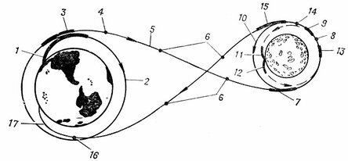

Рисунок 1. Траектория полета «Аполлон-11»

Схема полета на Луну по программе «Аполлон»:  
1 - старт с Земли и выведение на орбиту;  
2 - полет по промежуточной орбите;  
3 - участок разгона к Луне;  
4 - перестроение комплекса и отделение III ступени;  
5 - полет к Луне;  
6 - коррекция траектории;  
7 - торможение и переход на селеноцентрическую орбиту;  
8 - отделение лунного модуля;  
9 - импульс перехода лунного модуля на эллиптическую орбиту;  
10 - орбита ожидания КК «Аполлон»;  
11 - торможение и посадка лунного модуля;  
12 - старт с Луны и выведение на промежуточную орбиту;  
13 - переход на круговую орбиту, сближение и стыковка;  
14 - переход экипажа в КК «Аполлон», отделение лунного модуля и подготовка к старту;  
15 - импульс перехода на траекторию возвращения;  
16 - разделение корабля и вход командного модуля в атмосферу;

17 - спуск и приводнение

## 

УСТРОЙСТВО РЕАЛЬНОГО АППАРАТА

Корабль "Аполлон-11" состоял из трех основных модулей:

1. Командный модуль (CM-107) "Columbia": Этот модуль был оборудован жилым пространством, системами жизнеобеспечения и управления полетом для трех членов экипажа. Также одним из его предназначений являлось возвращение на Землю. Он имел тепловую защиту для входа в атмосферу и парашютную систему для посадки. Командный модуль имел форму конуса и включал в себя купол для обзора. Его основной двигатель использовал топливо на основе гипергольных смесях.

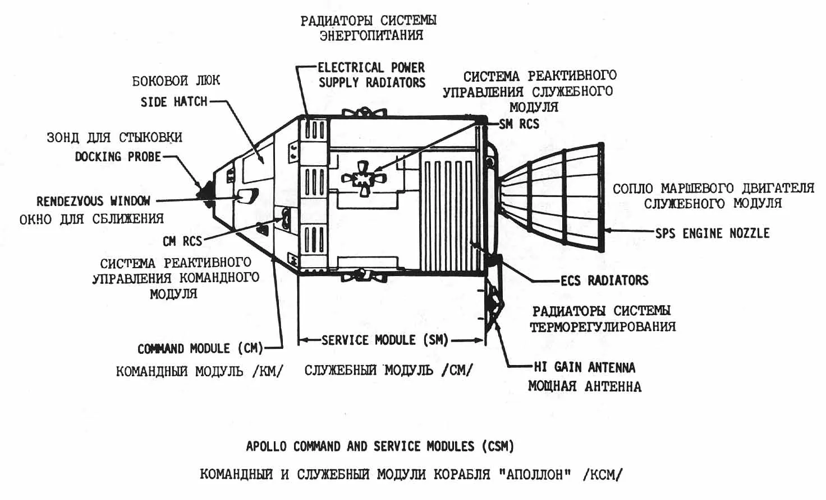

Рисунок 2. Командный и сервисный(служебный) модуль «Аполлон-11»  
 2. Сервисный модуль (SM): Этот модуль содержал двигатели, системы жизнеобеспечения, электроэнергетические установки, системы теплообмена и другие системы необходимые для поддержания жизнедеятельности астронавтов и корабля в целом. Он также содержал главный двигатель для коррекции траектории и входа в атмосферу Земли.

Сервисный модуль оставался в космосе, после того как командный модуль вошел в атмосферу Земли, и сгорел при входе в атмосферу.

3. Лунный модуль (LM-5) "Eagle": Лунный модуль использовался для посадки на поверхность Луны. Он состоял из двух частей - спускаемого и возвратного модуля. Спускаемый модуль использовался для приземления на Луну, а возвратный модуль - для возвращения на орбиту Луны, где он соединялся с командным и сервисным модулями. После сборки командной и лунной подсистемы образуют единую конструкцию, которая называется комплексной лунной системой или Лунным модулем.

Космический корабль "Аполлон-11" был оборудован различными устройствами, которые обеспечивали жизнеобеспечение, коммуникацию, навигацию и другие функции. Подробное описание некоторых ключевых устройств на борту.

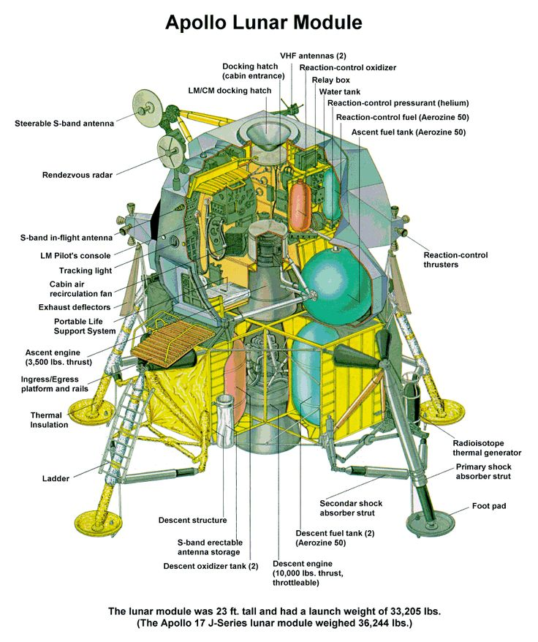

Рисунок 3. Лунный модуль «Аполлон-11»

1.Системы жизнеобеспечения:  
- Системы очистки воздуха и контроля уровня кислорода для обеспечения астронавтов кислородом.  
- Фильтры для удаления углекислого газа и других вредных элементов из воздуха в модулях.  
- Системы управления температурой и влажностью для комфортных условий на борту.

2. Системы управления полетом:  
- Инерциальные навигационные системы для точной фиксации положения корабля в космосе.  
- Подсистемы управления двигателями и маневренными системами для коррекции траектории полета.  
- Автоматические и ручные системы управления для пилотирования корабля в различных фазах миссии.  
 3. Коммуникационные системы:  
- Радиосвязь с Землей с использованием различных частот для передачи данных и коммуникаций с центром управления.  
- Радиопередатчики для обмена информацией между различными модулями корабля и другими аппаратами в космосе.  
 4. Системы ориентации и навигации:  
- Глобальная система позиционирования (GPS) для точного определения позиции корабля относительно Луны и Земли.  
- Специализированные инструменты для пилотирования посадки и взлета Лунного модуля с поверхности спутника.  
 5. Системы записи и передачи данных:  
- Различные цифровые и аналоговые устройства для записи медицинских, научных и технических данных в процессе миссии.  
- Системы передачи данных на Землю для анализа и мониторинга с Земли.

## ХАРАКТЕРИСТИКА СТУПЕНЕЙ РАКЕТЫ

16 июля 1969 года со стартовой площадки на Мысе Канаверал стартовала ракета-носитель "Saturn – V" с кораблем "Аполлон" и экипажем на борту.

Подробнее о Saturn V. Он состоит из трех ступеней, каждая из которых играет свою уникальную роль в достижении цели вывести астронавтов на орбиту и отправить корабль к Луне. Давайте рассмотрим каждую ступень подробнее.

***1. Первая ступень:***

Рисунок 4. Устройство «Аполлон-11»

Первая ступень Saturn V снабжена пятью мощными двигателями F-1, которые предоставляют необходимую тягу для запуска. Эта ступень ответственна за выведение ракеты и корабля на начальную траекторию. Во время полета первая ступень расходует свой топливный запас и отделяется, когда он исчерпан.

***2. Вторая ступень:***

После отделения первой ступени, вторая ступень, известная как S-II,

включается. Она оснащена пятью двигателями J-2, которые работают на более высоких высотах и используют жидкий водород и кислород в качестве топлива. Эта ступень исключительно важна для того, чтобы довести аппарат до орбитальной скорости.

***3. Третья ступень:***

После того, как вторая ступень выполняет свою задачу, третья ступень, известная как S-IVB, включается. Она использует один двигатель J-2 для отправки космического корабля на траекторию, ведущую к Луне. После этого корабль отделяется от этой ступени и продолжает свой путь к Луне.  
 Каждая из этих ступеней играет ключевую роль в комплексном полете к Луне и обеспечивает необходимую тягу и скорость для достижения цели миссии.

## **Характеристики ракеты:**

Количество ступеней 3

Длина (с ГЧ) 110,6 м (363 фт)

Диаметр 10,1 м

Стартовая масса 2965 т

# ГЛАВА 2: ФИЗИЧЕСКАЯ И МАТЕМАТИЧЕСКАЯ МОДЕЛИ

В основе нашей физико-математической модели лежит 2-й закон Ньютона, общая формулировка которого выглядит следующим образом:

$m\overline{a} = \sum_{i=1}^{n}{\overline{F_{i}}}$, (1)

Также для выполнения необходимых расчетов понадобятся: формула Циолковского, формула лобового сопротивления, закон всемирного тяготения. Для расчета силы сопротивления воздуха применим соответствующую формулу:

$F_{c}= C_{F}\frac{pu^{2}}{2}S$, (2)

где $C_{F}-$ коэффициент лобового сопротивления (безразмерная величина), который равен 0.2 для фигуры рассматриваемого корабля, $ρ-$ плотность воздуха, $u^{2}-$ квадрат скорости, $S -площадь поперечного сечения.$

Для упрощения расчетов примем температуру за постоянную величину, равную 300К. Значение газовой постоянной R = 8,31.

При таких параметрах формула зависимости плотности от высоты будет выглядеть следующим образом:

$ρ(y)= \frac{M_{a}p_{0}e^{\frac{-gM_{a}(y-y_{0})}{RT}}}{RT}$, (3)

Среди вспомогательных формул, отбросить которые при расчетах нельзя, стоит отметить:

$m\underline{a}=\underline{F_{T}}+m\underline{g}+\underline{F_{c}}$, (4)

где $F_{T}-сила тяги$

$k = \frac{M_{0}-M}{T}$, (5)

$$где k-коэффициент изменения массы с течением времени$$

$m(t) = M_{0}-kt$, (6)

$α(t) = α + βt$, (7)

где $α-угол наклона векторя тяги ракетного двигателя к горизонтали$

$v=v_{0}+at$, (8)

Объединив некоторые из представленных выше формул, распишем проекции ускорения на оси X и Y:

$a_{x}= \frac{(F_{Т1}+ F_{c})sin(α_{1}+β_{})}{M_{1}-k_{1}t}$, (9)

$a_{y}= \frac{(F_{Т1}+ F_{c})cos(α_{1}+β_{})}{M_{1}-k_{1}t} - g$, (10)

Исходя из того, что мы используем метод Эйлера, находим модуль вектора ускорения:

$a=\sqrt{a_{x}^{2}+a_{y}^{2}}$ (11)

Ресурс ракеты можно достаточно просто рассчитать через формулу Циолковского, зная массу ракеты и количество топлива в ступени:

$ΔU = U_{e}ln(\frac{M_{0}}{M_{p}})$, (12)

где $U_{e}$- скорость истечения продуктов сгорания из сопла ракетного двигателя, $M_{0}$- масса ракеты с топливом, $M_{p}$- масса ракеты без топлива.

# ГЛАВА 3: ПРОГРАММНАЯ РЕАЛИЗАЦИЯ

График равноускоренного движения

Рисунок 4. Наложенные графики зависимости скорости от времени

физ. модели (красный цвет) с графиком KSP (синий цвет)

Рисунок 5. Наложенные графики зависимости высоты от времени

физ. модели (красный цвет) с графиком KSP (синий цвет)

Для построения этих графиков мы использовали библиотеки Matplotlib, NumPy, time, datetime, SciPy, а также мод kRPC. Также в коде используются вычисления sin и cos, которые необходимы для построения корректной кривой изменения. Написанный код будет ежесекундно добавлять данные по скорости и высоте в массивы, которые будут использованы при выводе графиков. Мод kRPC позволяет собирать данные во время полёта, с помощью скриптов, запущенных вне игры. При выборе шага времени для реализации метода Эйлера мы остановились на значении 0.1 сек. Так как оно придаёт нашим данным точность и не тормозит процесс подсчёта. Мы рассмотрели графики для данных математической модели и данных полёта из KSP.

Наглядно видно, что зависимости скорости от времени и высоты от времени сошлись, а значит данные из симуляции в KSP схожи с данными взятыми из мат. модели. Из этого можно сделать вывод о том, что мы достигли того результата, которого и добивались.

Ознакомиться с полным кодом программной реализации можно в приложении 3.

# ГЛАВА 4: СИМУЛЯЦИЯ

После детального изучения устройств реального аппарата, мы приступили к процессу создания виртуальной модели в космическом симуляторе Kerbal Space Program (приложение 1). Для выполнения данного этапа мы воспользовались модом FASA, который дал нам большой выбор деталей для построения аналога Аполлон-11. Без его использования попросту не получилось бы собрать нашу ракету в необходимых пропорциях.

Ознакомиться с реализацией миссии можно в приложении 2.

# 

# 

# 

# ЗАКЛЮЧЕНИЕ

В ходе выполнения проекта мы с командой достигли поставленной цели: успешно провели симуляцию миссии Кристаллон-404, основанной на реально существующей миссии Аполлон-11. Для достижения цели нами был создан летательный аппарат и произведён его запуск в игре Kerbal Space Program, мы проанализировали данные реальной миссии, разработали математическую модель, на её основе написали программу, которая производила расчеты и, опираясь на них, строила графики. В ходе сравнения графиков зависимости скорости от времени и высоты от времени для данных математической модели и данных из Kerbal Space Program, мы сделали вывод, что и по значениям, и по скорости роста величин данные схожи, хоть есть и небольшие отклонения. Графики математической модели полета и симуляции полета в игре Kerbal Space Program (KSP) могут расходиться по следующим причинам:

1. Упрощение в KSP: KSP - это видеоигра, разработанная для развлечения, и она использует упрощенные модели и алгоритмы для имитации полета в космосе. Некоторые аспекты физики или условий полета не учитываются или приближаются несовершенно в KSP.

2. Используемые модели и алгоритмы: Компьютерная симуляция в KSP использует свои наборы моделей и алгоритмов для расчета полета и динамики объектов в игре. Эти модели и алгоритмы могут иметь свои ограничения и приближения, которые могут привести к расхождениям с математической моделью.

3. Точность измерений и пользовательский ввод: В KSP точность измерений и ввода в значительной степени зависит от навыков и манипуляции игрока. В отличие от математической модели, симуляция полета в KSP не всегда гарантирует точные параметры или ввод пользователя, что может вызывать расхождения с ожидаемыми результатами.

4. Пользовательские модификации (моды): Использование нестандартных деталей также может привести к расхождениям между стандартной игрой KSP и математическими моделями.

Для расчета относительной и абсолютной погрешности между двумя графиками зависимости скорости от времени, производим следующие действия: Берем точку на графике. Для расчета возьмем точку x = 60 секунд и соответствующие значения y1 = 500 м/с и y2 = 550 м/с. Для расчета относительной погрешности, будем использовать формулу:

$\left|\frac{(y_{1}-y_{2})}{y_{1}}×100\%\right|$ (13)

Для расчета абсолютной погрешности, будем использовать формулу:

$\left|y_{1}-y_{2}\right|$ (14)

Таким образом, значение относительной погрешности - 9%, абсолютной - 50 м\с.

Для расчета относительной и абсолютной погрешности графикоф зависимости высоты от времени возьмем точку x = 40 секунд и соответствующие значения y1 = 5000 м и y2 = 6660 м.

Используя формулы 13 и 14, получаем значения относительной погрешности - 9%, абсолютной - 1660 м.

СПИСОК ИСПОЛЬЗУЕМОЙ ЛИТЕРАТУРЫ

1. Как летали “Аполлоны” [Электронный ресурс] URL - http://surl.li/oseid
2. Космический корабль APOLLO [Электронный ресурс] URL - <https://testpilot.ru/espace/bibl/raketostr3/1-4.html>
3. Космический корабль APOLLO [Электронный ресурс] URL: https://testpilot.ru/espace/bibl/raketostr3/1-4.html
4. Федоров Святослав Павлович. Человек на луне [Электронный ресурс]

URL - <https://helpiks.su/1-150584.html> Википедия. Аполлон-11 [Электронный ресурс] URL - <http://surl.li/osegu>

1. Википедия. Аполлон (космическая программа) [Электронный ресурс] URL - http://surl.li/osefk
2. Журнал “Все о космосе”. Программа “Аполлон” [Электронный ресурс] URL - <http://surl.li/osedw>
3. Википедия. Аполлон-13 [Электронный ресурс] URL - http://surl.li/oseci
4. SPACEDOCK. Строим ракету-носитель - руководство [Электронный ресурс] URL - <http://surl.li/oseei>
5. “Редакция газеты “Светоч”. Аполлон-11 [Электронный ресурс] URL - <http://surl.li/oseeo>
6. Анна Джей. Траектория полета корабля “Аполлон-11”. Инфографика [Электронный ресурс] URL - <http://surl.li/oseew>
7. StudFiles. Раздел 1. Расчет аэродинамических характеристик самолета и его частей в продольной плоскости при малых углах атаки (рис. 4.4a) [Электронный ресурс] URL - https://studfile.net/preview/6708656/page:3/
8. Мякишев, Г.Я. Физика. Механика. 10 класс / Г.Я. Мякишев. - М.: Дрофа, 2014 [Учебник]
9. А. Н. Матвеев. Механика и теория относительности - Москва, “Оникс 21 век”, “Мир и Образование”, 2003 [Учебник для студентов высших учебных заведений] Дата последнего обращения: 27 декабря 2023 г.
10. Википедия. Сатурн-5 [Электронный ресурс] URL - http://surl.li/osetk